Правила поведения родителей
на детских утренниках
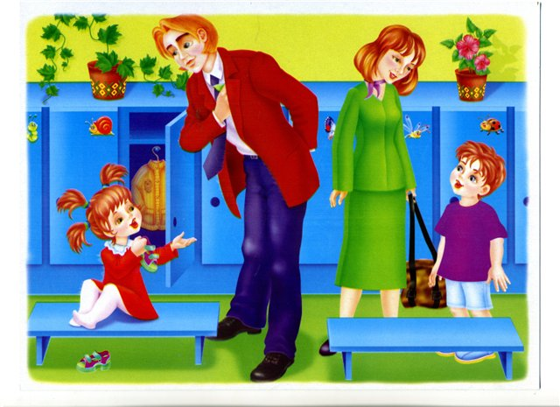

1. Праздник в детском саду проводится не для родителей, а для детей.
2. Вход в музыкальный зал разрешается в сменной обуви и без верхней одежды (в холодное время года), с разрешения музыкального руководителя.
3. Во время проведения утренника запрещается пользоваться сотовыми телефонами.
4. Фото и видео съемка может быть произведена только со своего места и с разрешения музыкального руководителя и администрации детского сада.
5. Нельзя отвлекать ребенка разговорами и выкриками с места
6. Во время утренника родителям запрещается переходить с одного места на другое, вставать со своего места.
7. Не желательно присутствие на празднике детей (среди гостей) более младшего возраста.
8. Если на празднике присутствуют две группы детей, к каждому ребенку приглашается только по одному родителю.
9. По просьбе музыкального руководителя и воспитателя родители могут принимать участие в проведении детского утренника (спеть вместе с детьми песню, станцевать с ребенком, поиграть, рассказать вместе с ребенком шутку-малютку или стихотворение).
В случае невыполнения вышеуказанных правил или другого неадекватного поведения со стороны родителей музыкальный руководитель, и администрация детского сада оставляет за собой право не приглашать родителей на праздники и проводить праздники без родителей. Так как несоблюдение этих элементарных правил отвлекает детей, мешает им почувствовать себя главными участниками действия.
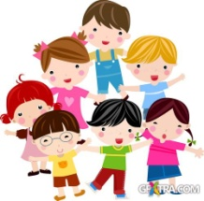
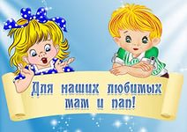
Дорогие мамы и папы!
Уважаемые бабушки и дедушки!

Добро пожаловать на детский праздник к нам!
«Правила для взрослых» мы предлагаем Вам!
Чтоб мы могли Вам подражать,-
Старайтесь их Вы выполнять!
В день праздника Вы постарайтесь раньше встать.
Чтобы на утренник в наш зал не опоздать.
Чтоб Ваша дочка или Ваш сынок
Костюм надеть спокойно смог.
И не забудьте снять пальто и шапки.
Снимите сапоги, наденьте тапки,
А лучше - туфли на высоких каблуках.
Чтоб все вокруг сказали: «Ах!»
Мы просим телефон свой отключить!
(Иль Вы хотите разными звонками гостей всех в зале удивить?)
Ребятки песенки поют, танцуют и играют,
От Вас поддержки теплой ожидают!
Ребёнок хочет видеть глазки мамы,
Улыбку папы, бабушку свою…
Поверьте, не видеокамере, современной самой,
Ребята свои песенки поют.
И чтобы праздник был спокойней, веселей,
Не надо брать с собой грудных детей.
Они устанут, будут плакать, и кричать, -
Нехорошо артистов огорчать.
- А что же можно? - спросите Вы нас.
- Мы очень просим, дорогие, Вас
Аплодисментами поддерживать детей,
Чтобы артисты стали посмелей.
Ещё хотим, друзья, Вам предложить,
Свои таланты в зале проявить.
Читать стихи, петь песни, танцевать,
Шутить, на сцене роль сыграть!
Хотим напомнить: зрители артистов хвалят,
Благодарят, сюрпризы дарят…
Дорогие мамы, папы, будьте вместе с нами!
И знайте, ждем всегда мы
встреч приятных с вами!

